黔志云信息管理系统操作手册

一、概述

（一）系统介绍
通过PC端系统后台、移动端程序应用、智能设备等，满足“大学生志愿者服务西部计划项目”各参与角色的正常流程工作。
满足大学生志愿者从报名、资格审核、落实服务机构、日常办公操作等一系列需求，并实现所有信息记录在档，服务过程可追踪，志愿者服务相关服务政策可及时反馈。
满足各级团委高效合理的开展志愿者招募工作、与各大高校间实现服务西部计划项目的积极互动合作、对志愿者的全生命周期实行动态管理、快速落实项目中各种政策，实现各级团委间至上而下的监督及管理。以及对当前“大学生志愿者服务西部计划项目”在本区域内开展的整体情况进行把控，并根据实际情况进行全局宏观调控，科学合理的开展工作。
满足各大高校积极响应政策，配合各级团委进行“大学生志愿者服务西部计划项目”的志愿者招募工作，对应学生志愿者意愿服务岗位合理匹配项目部推荐岗位，向各服务地区输送高校人才。

（二）浏览器要求
本系统兼容谷歌浏览器、IE浏览器、火狐浏览器等主流浏览器，低版本的浏览器或者非主流浏览器将有可能无法正常使用本系统功能。

二、后台操作手册

（一）登录
浏览器打开管理后台地址：http://qzy.gzyouth.cn/login
根据对应登录账号密码进行登录后操作后台，访问成功，进入登录界面，如下图所示：
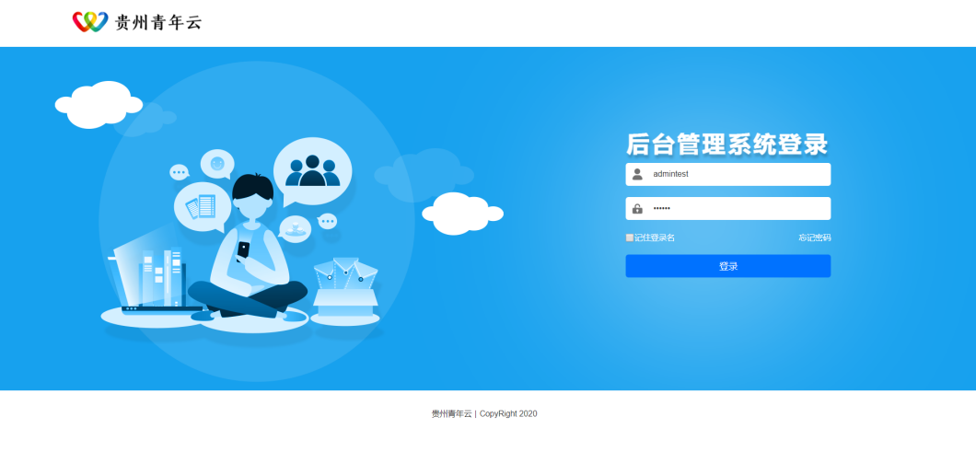
输入用户名、请输入密码，点击【登录】按钮。登录后进入以下页面，点击【黔志云信息管理系统】进入后台页面。
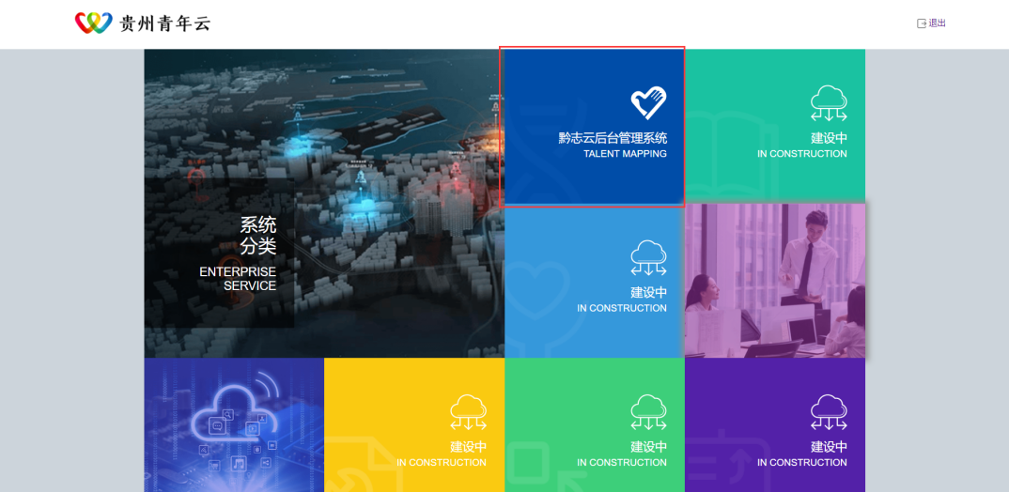

（二）志愿者管理
- 添加志愿者信息
点击菜单志愿者管理-》新增志愿者-》显示表单内容-》填写内容字段-》提交。
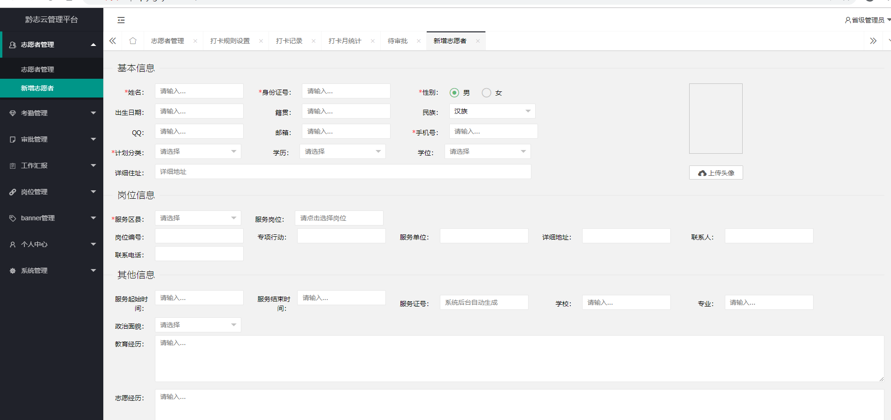
- 删除志愿者信息
支持批量删除，勾选列表中数据-》点击删除-》弹窗点击确认-》删除完成
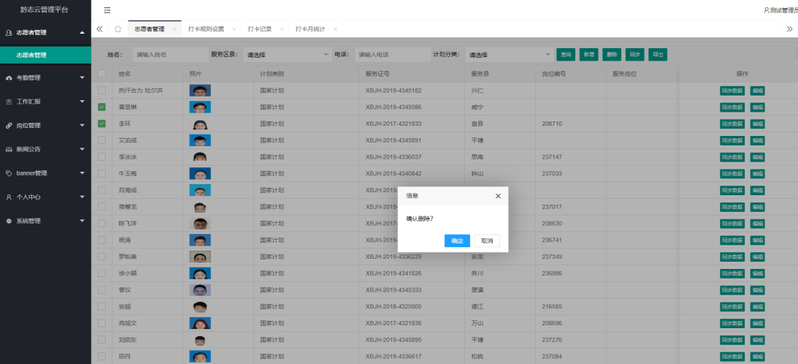
- 查询条件
可输入姓名、电话模糊查询，对服务区县筛选、计划分类（国家计划、省计划进行分类筛选）
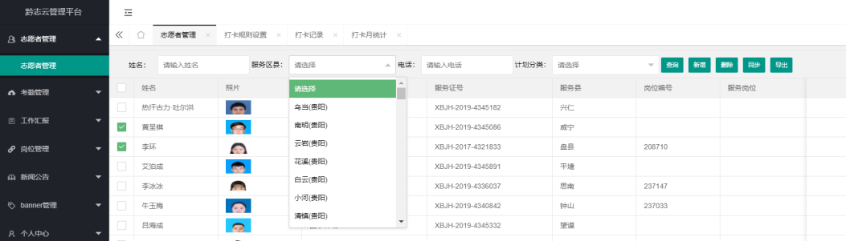
- 同步原系统国家计划志愿者数据
点击同步-》填写验证码-》同步-》完成数据同步
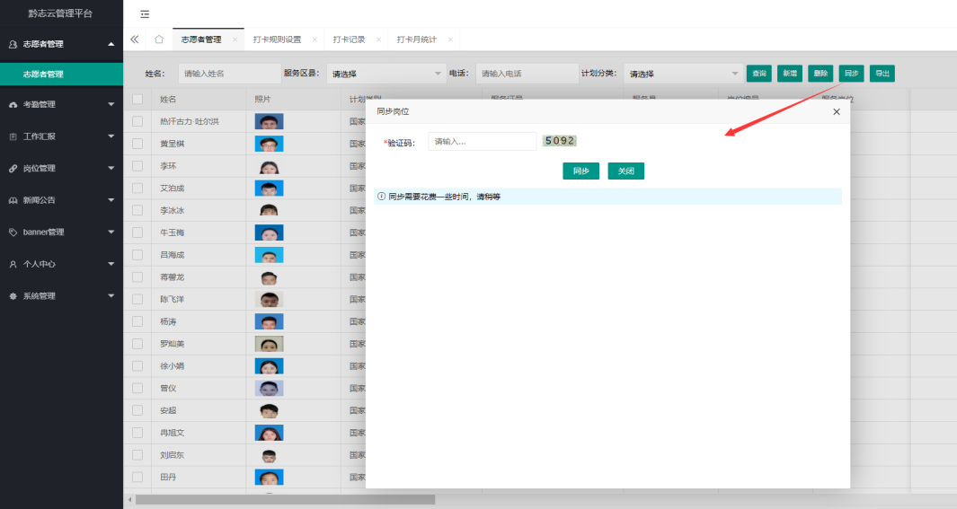
- 导出excel数据信息
点击导出-》弹窗点击导出按钮-》导出加载后点击“点击下载”按钮-》完成数据表单下载查看
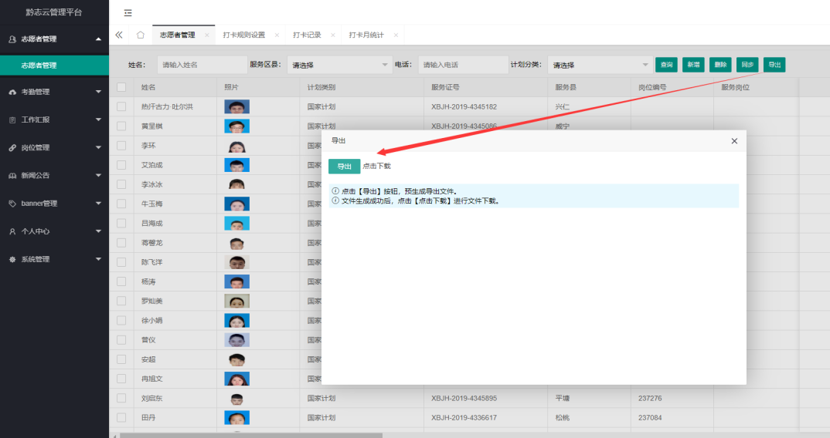
- 导入excel数据信息，
- 志愿者信息编辑
点击编辑-》弹窗修改对应字段信息-》保存-》完成编辑操作
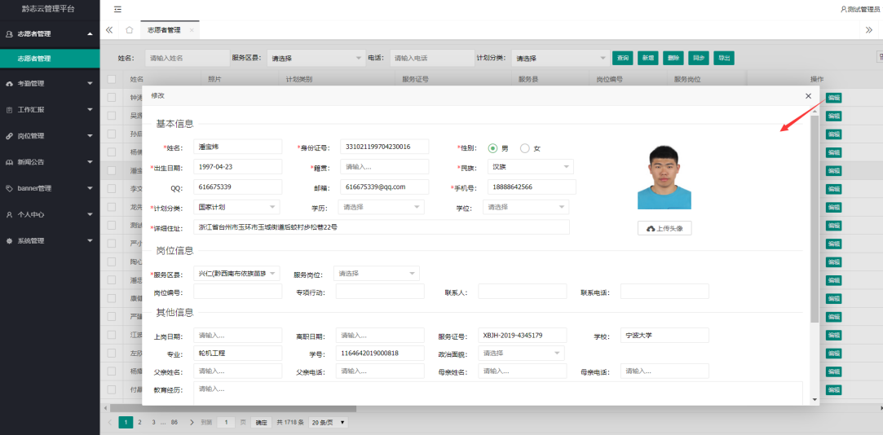

（三）考勤管理

3.1打卡规则
1、新增打卡规则
点击菜单考勤管理-》新增按钮-》显示表单内容-》填写规则名称-》勾选工作日-》设置上班、下班打卡时间-》设置打卡范围-》提交。
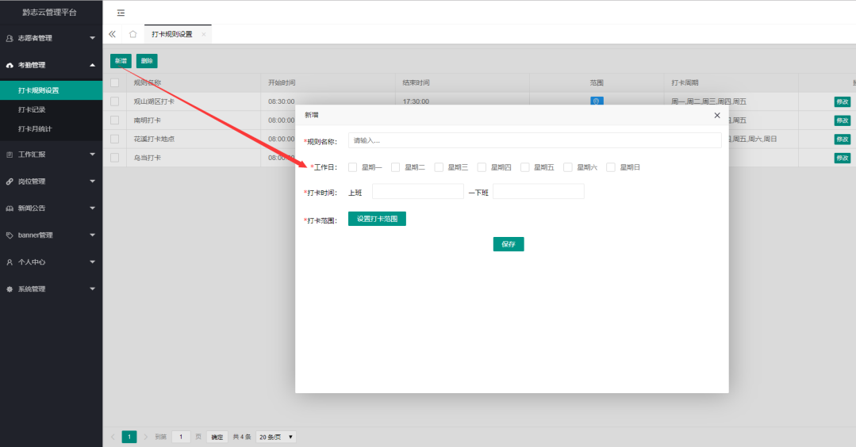
其中打卡范围先输入所在地区名称，也可以拖动定位标签，放大地图找到具体位置后，设置打卡范围(米)。
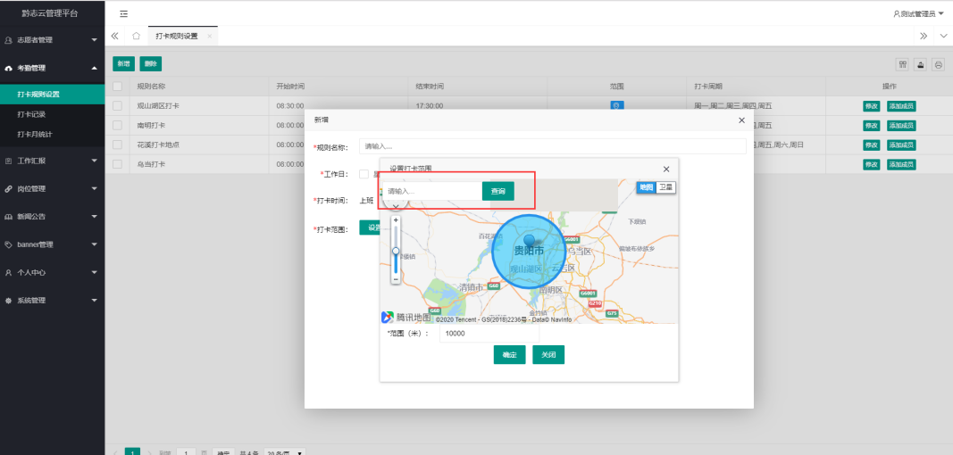
2、删除打卡规则
支持批量删除，勾选列表中数据-》点击删除-》弹窗点击确认-》删除完成

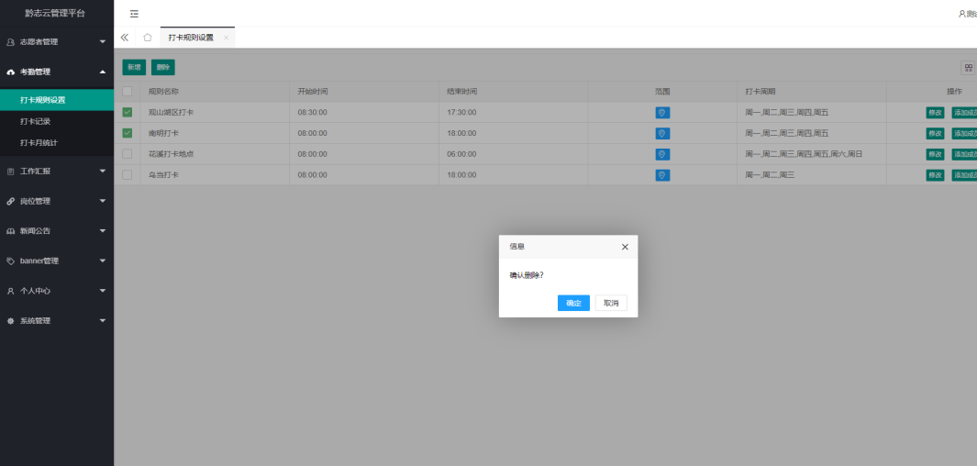
3、修改打卡规则
点击修改-》弹窗修改对应字段信息-》保存-》完成编辑操作
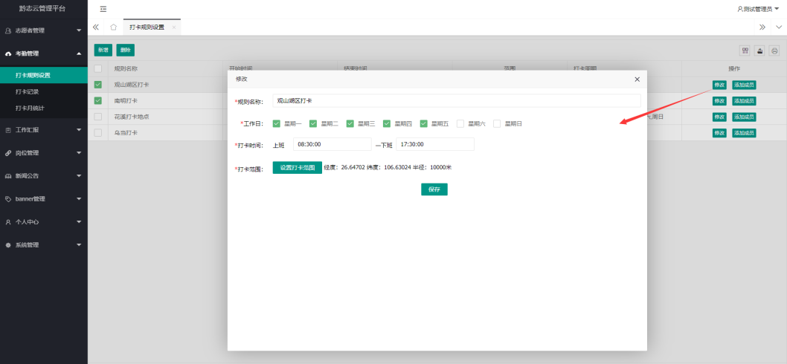
4、绑定成员
点击绑定成员-》左侧获取未匹配的人员名单-》选中左侧人员-》移动至右侧-》确定-》完成绑定操作。
支持成员人名模糊查询功能
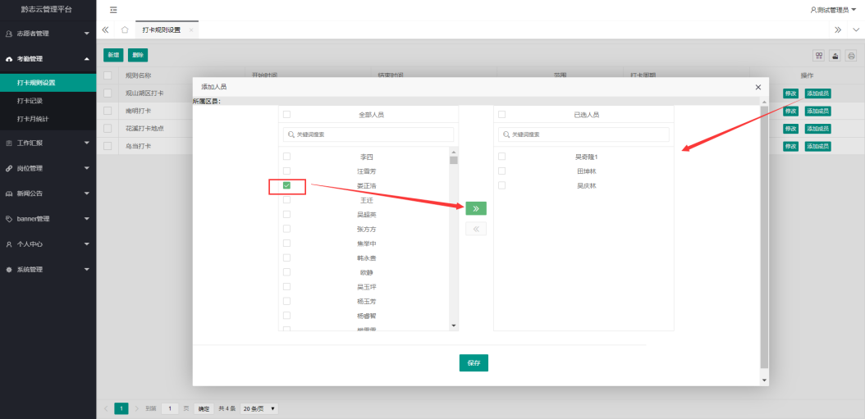

3.2打卡记录
点击菜单打卡记录即可查询，支持姓名模糊查询，按月份、服务区县下拉查询
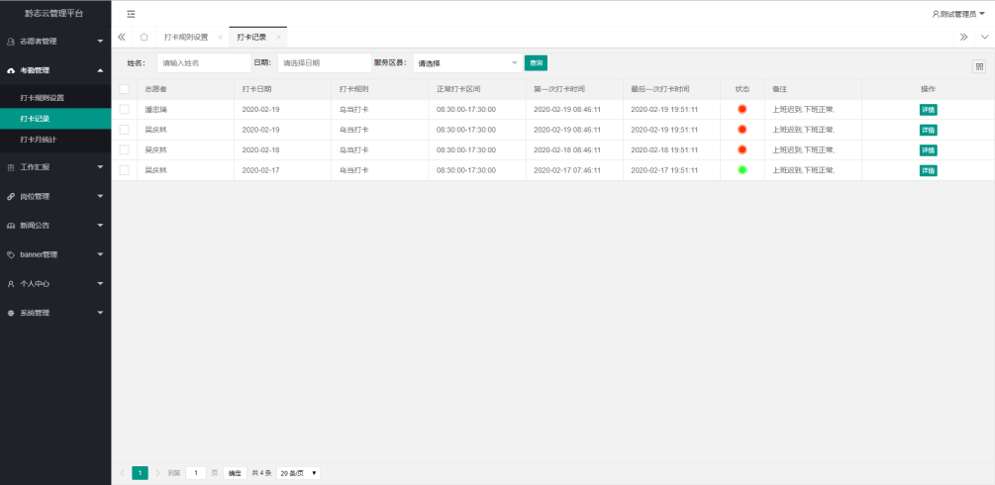
点击详情-》查看该志愿者所有当天打卡数据-》关闭
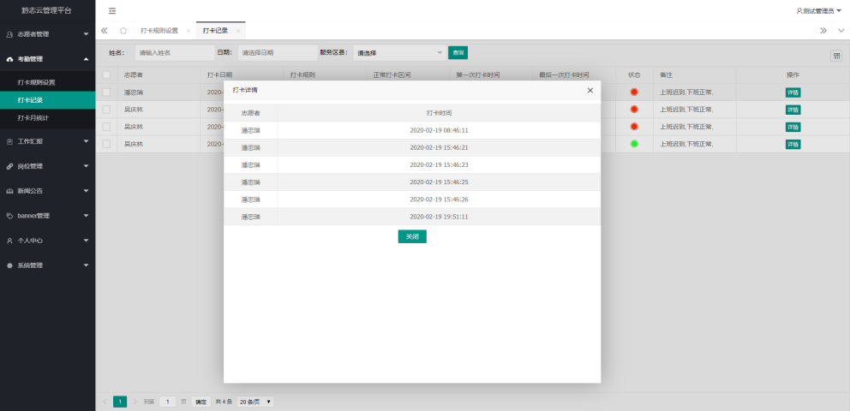

3.3打卡月统计
支持查询，姓名模糊查询、服务区县、月份、状态（正常、异常）下拉查询
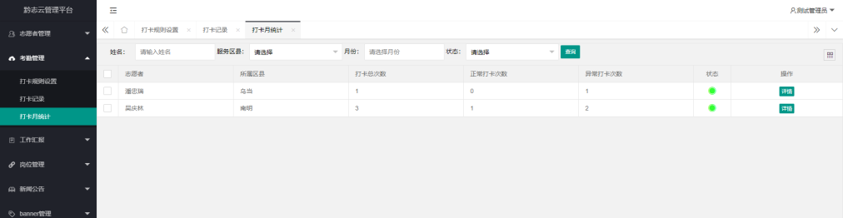
点击详情-》查看该志愿者本月打卡的所有信息-》关闭
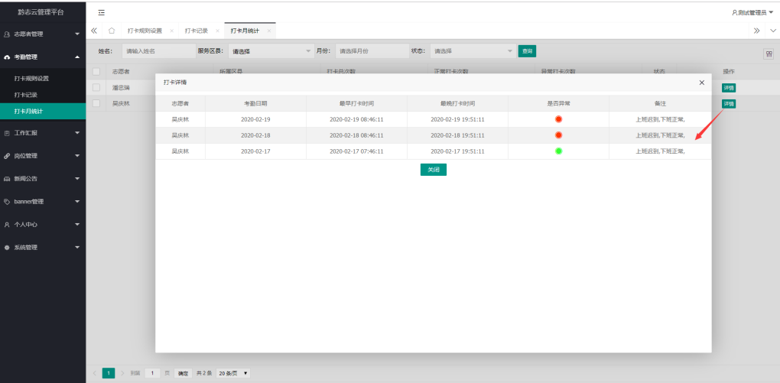

3.4实时打卡记录
支持姓名模糊查询，实时查看志愿者打卡记录信息
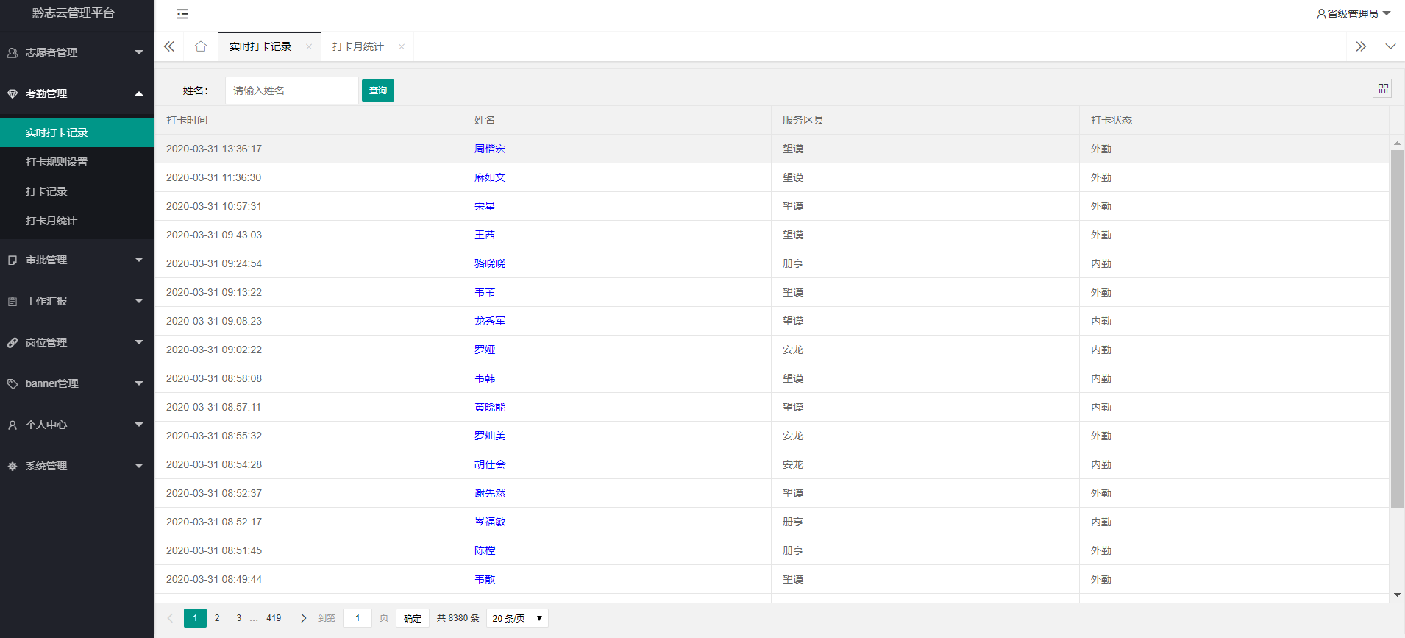

（四）审批管理

4.1待审批
审批单包含：
1、请假审批，如果请假时长3天内由县级进行审批，3~10天内由县-市级进行审批，10天以上由县-市-省级进行审批。
2、续岗审批、取消续岗审批由县-市-省级进行审批。
3、离岗审批由县-市-省级进行审批。
4、调区审批由县-市-省级进行审批。
点击菜单待审批-》点击审批-》显示表单数据-》同意/不同意-》完成审批操作。
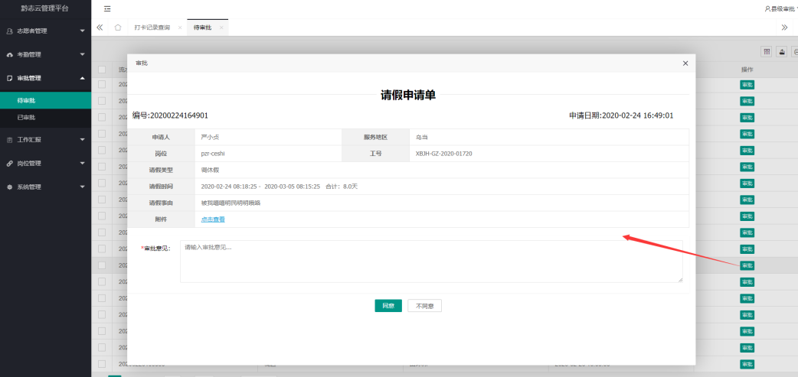

4.2已审批
审批后的即可在已审批中查看到审批列表，即可点击详情查看
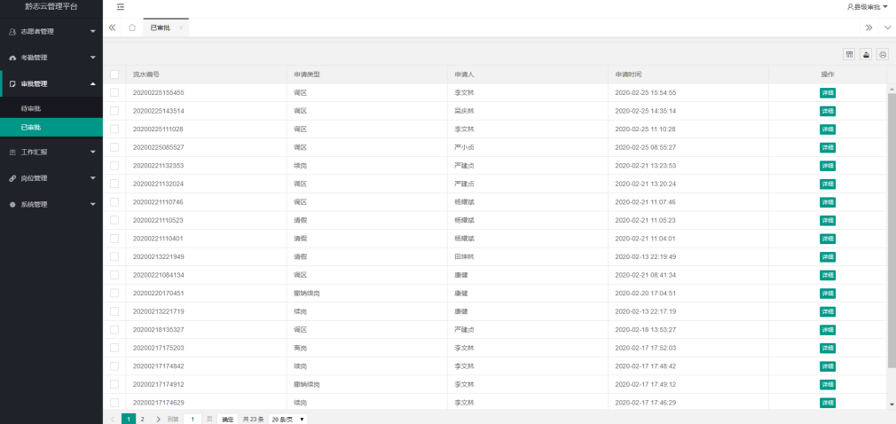

岗位管理
1、岗位新增
点击菜单岗位管理-》新增按钮-》填写岗位基础信息-》保存-》完成岗位添加
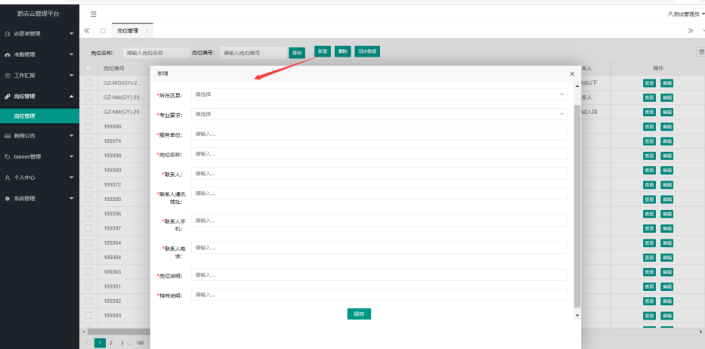
2、岗位查询
查询功能支持岗位名称、岗位编号模糊查询
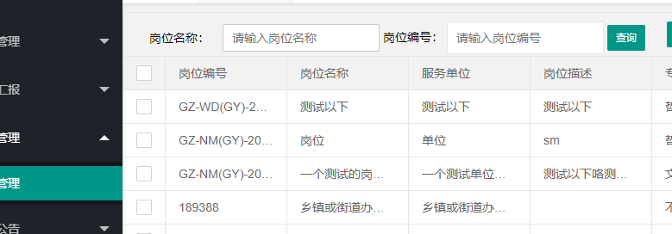
3、岗位编辑
点击菜单岗位管理-》编辑-》岗位数据信息内容变更-》保存-》完成编辑操作
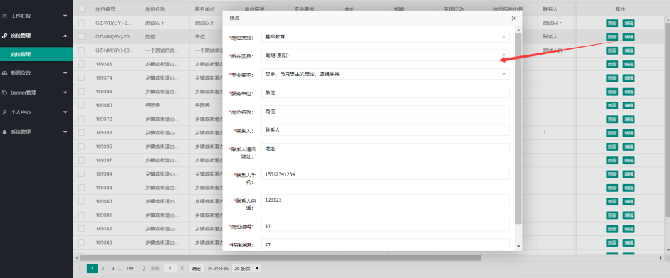
4、岗位删除
支持批量删除，勾选列表中数据-》点击删除-》弹窗点击确认-》删除完成
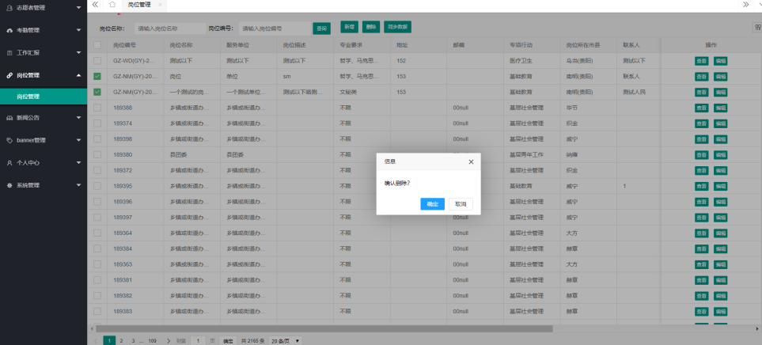
5、岗位导入
1）点击导入-》生成模板-》点击下载-》下载模板进行填写
2）填写完成excel-》导入文件-》选择文件-》上传成功
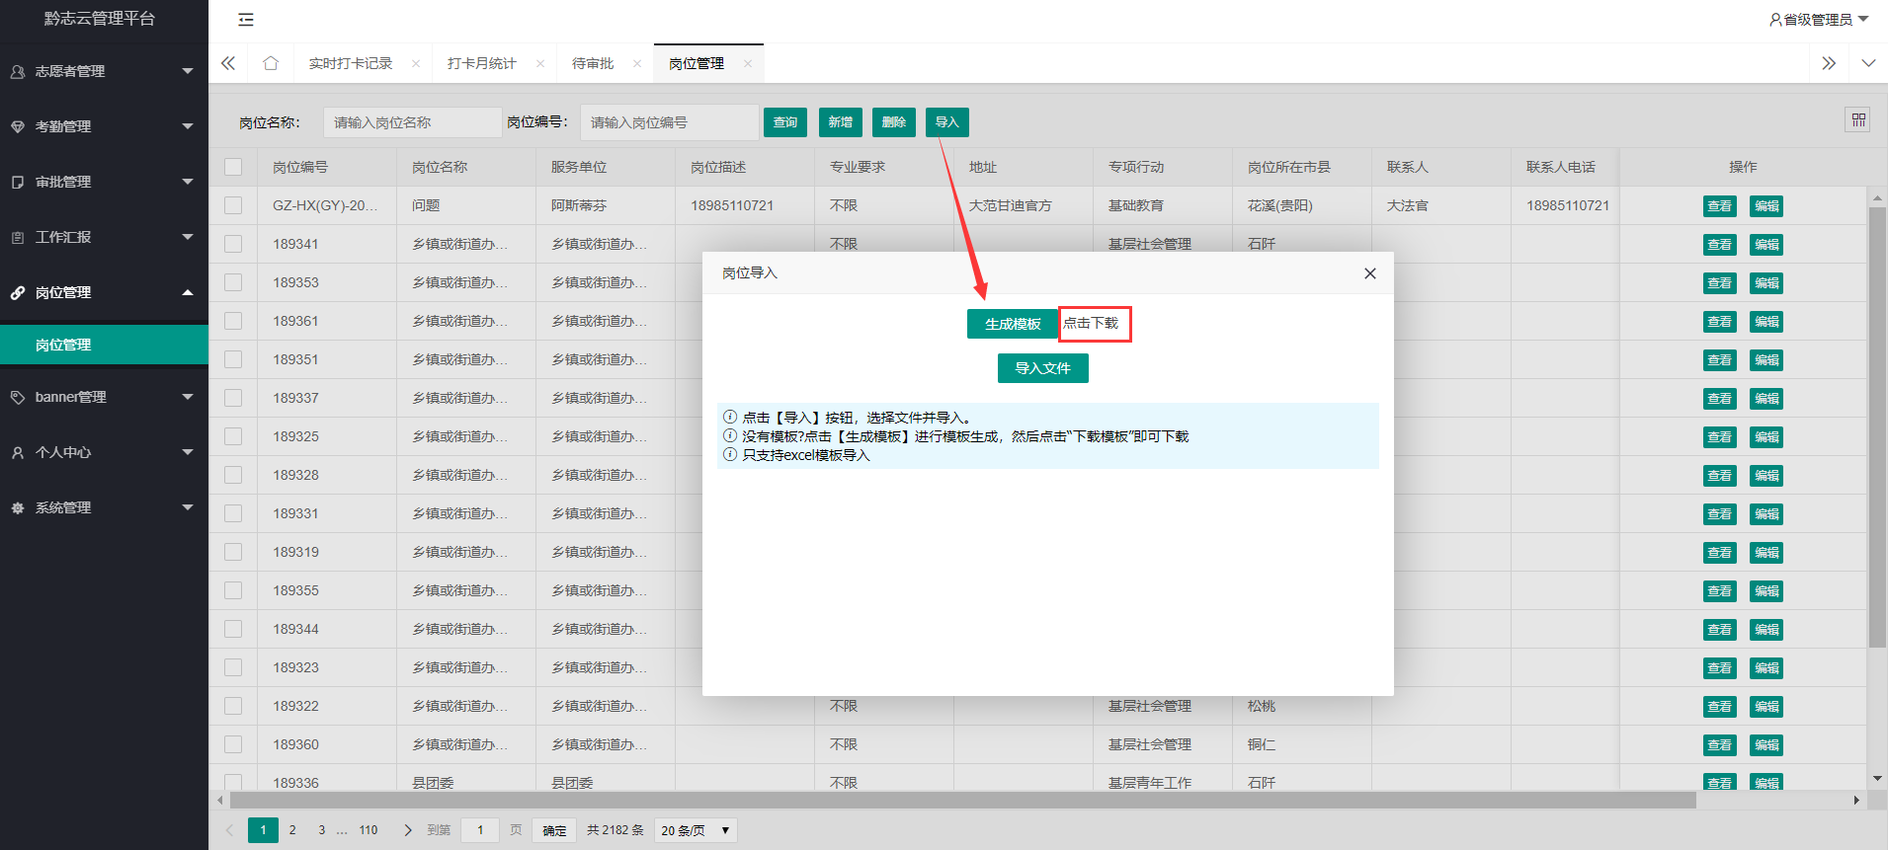

新闻公告
1、新增公告
点击菜单新闻公告-》点击新增-》填写新闻内容数据-》保存-》完成新增
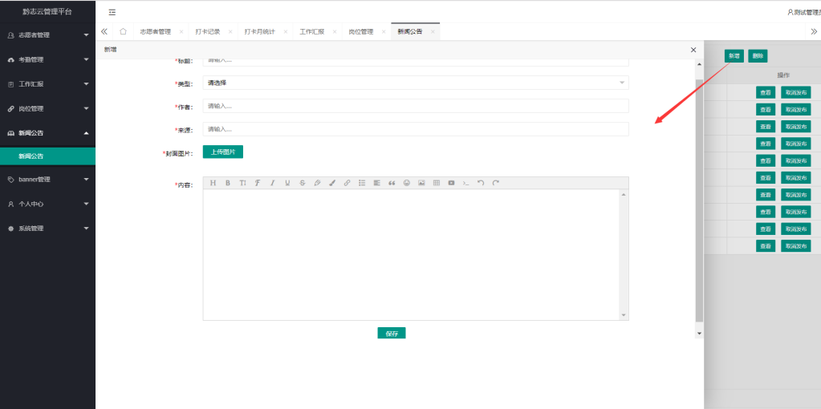
新增后返回数据列表中，点击发布按钮-》点击确定发布-》完成发布操作
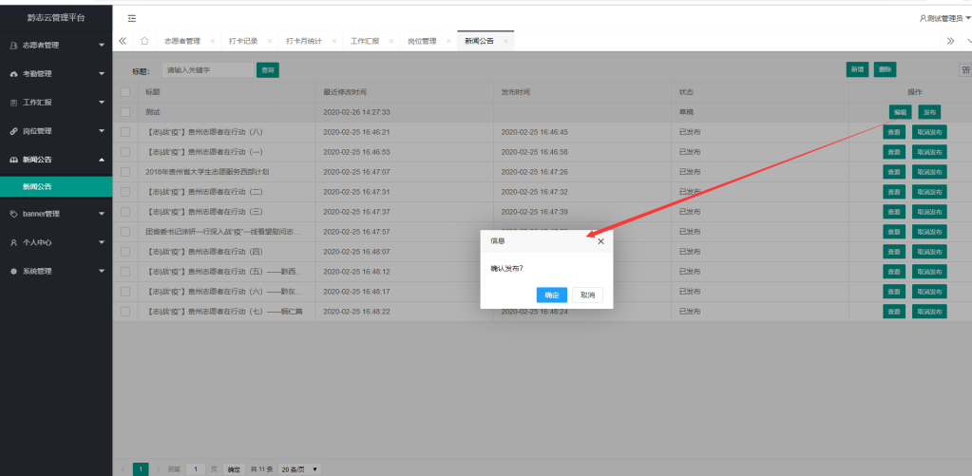
2、公告编辑
点击编辑-》弹窗修改对应字段信息-》保存-》完成编辑操作
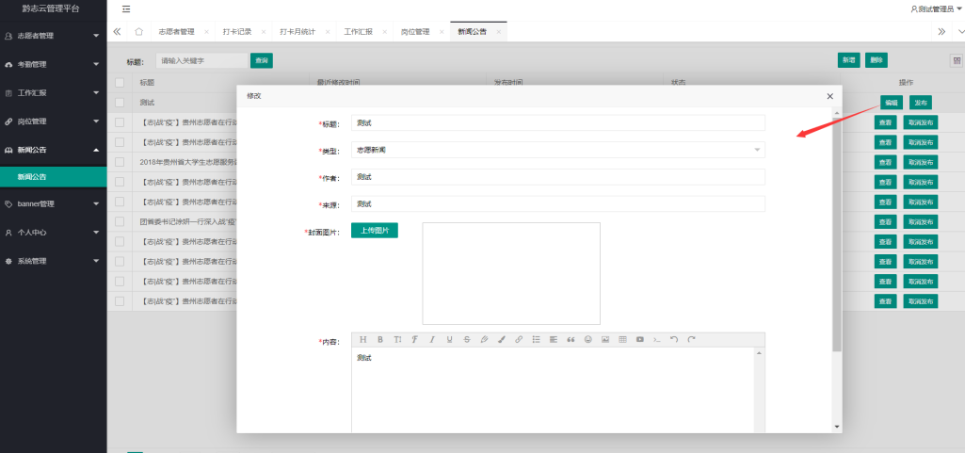
3、公告删除
支持批量删除，勾选列表中数据-》点击删除-》弹窗点击确认-》删除完成
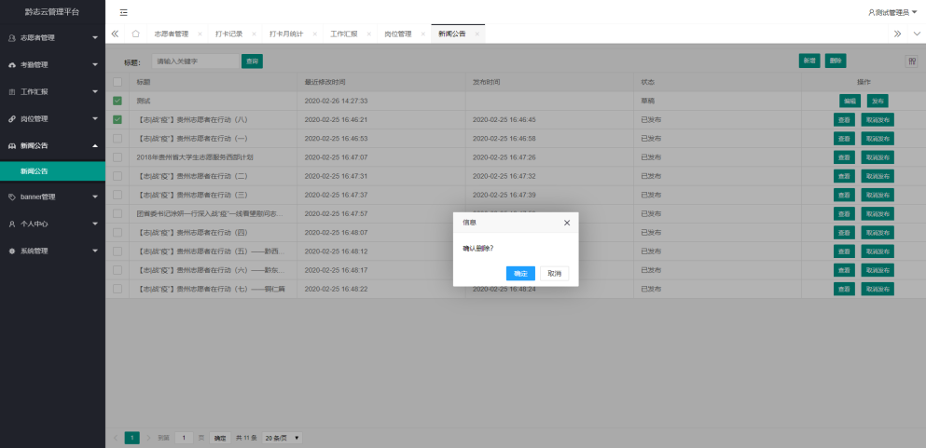

Banner管理
1、banner新增
点击菜单新闻公告-》点击新增-》填写新闻内容数据-》保存-》完成新增
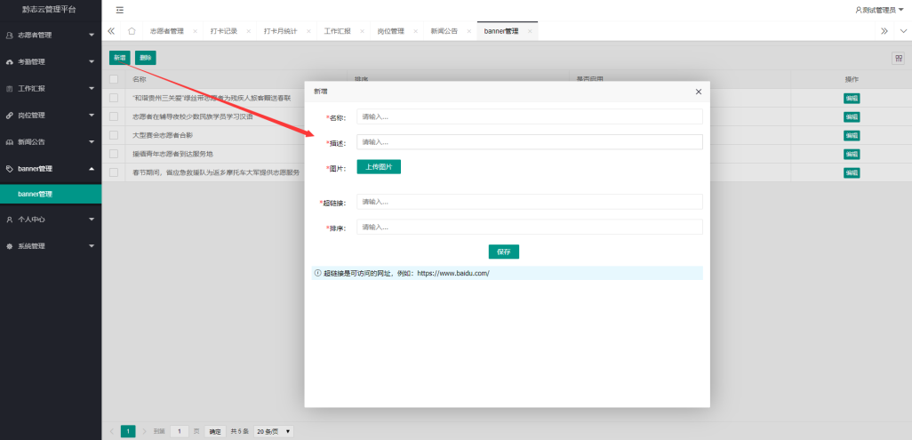
2、banner编辑
点击编辑-》弹窗修改对应字段信息-》保存-》完成编辑操作；编辑操作中，仅新闻未发布状态下，才可操作
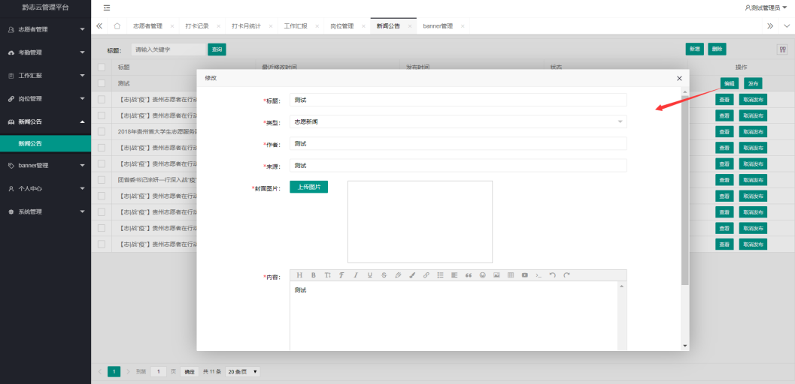
3、banner删除
支持批量删除，勾选列表中数据-》点击删除-》弹窗点击确认-》删除完成
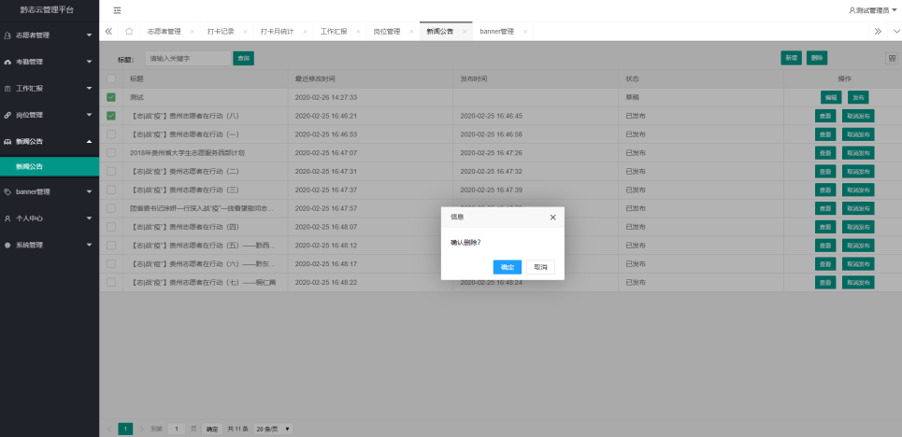

（八）个人中心
对帮助中心、关于平台内容进行新增、编辑、删除操作
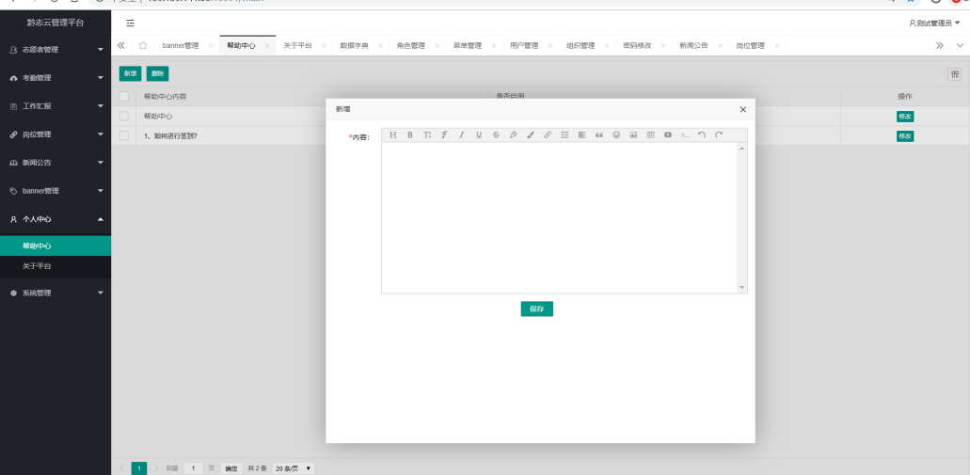

（九）系统管理

9.1数据字典
对系统中基础信息进行维护支持数据字典新增、编辑、删除等操作。
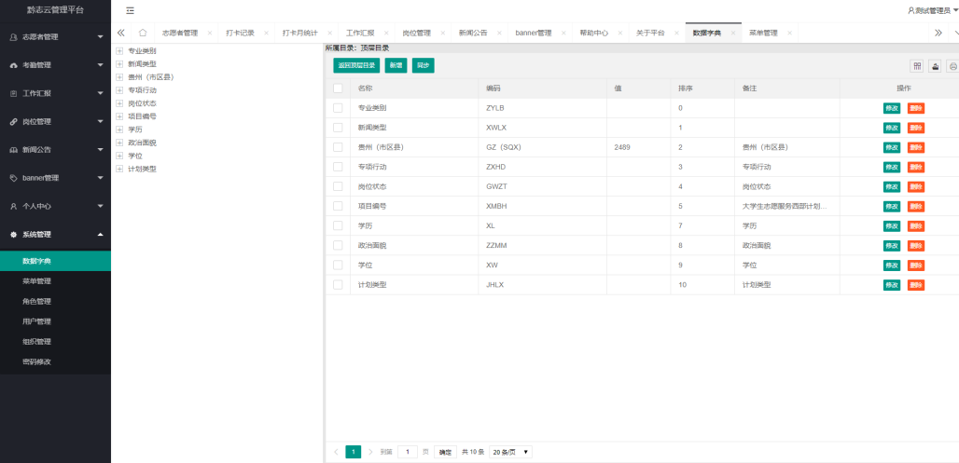

9.2菜单管理
对当前系统中，菜单栏信息进行数据管理，支持菜单新增、编辑、删除等操作
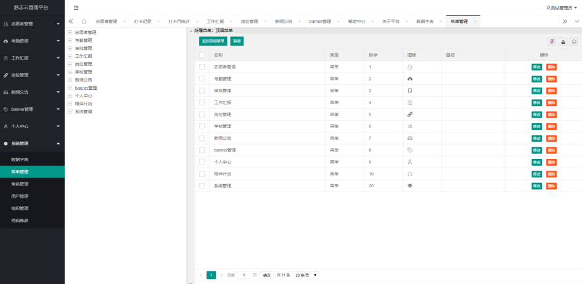

9.3角色管理
对当前系统角色数据信息进行维护管理及授权，支持角色新增、删除、编辑等操作
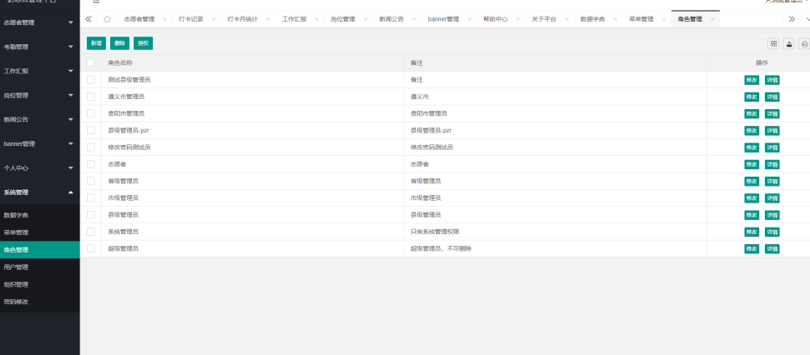

9.4用户管理
对系统中所有用户数据进行维护及管理，支持用户新增、删除、编辑等操作
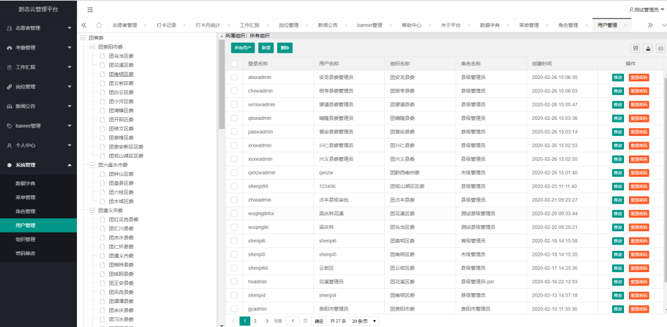

9.5组织管理
对当前用户所属组织关系进行维护及管理，支持组织新增、删除、编辑等操作
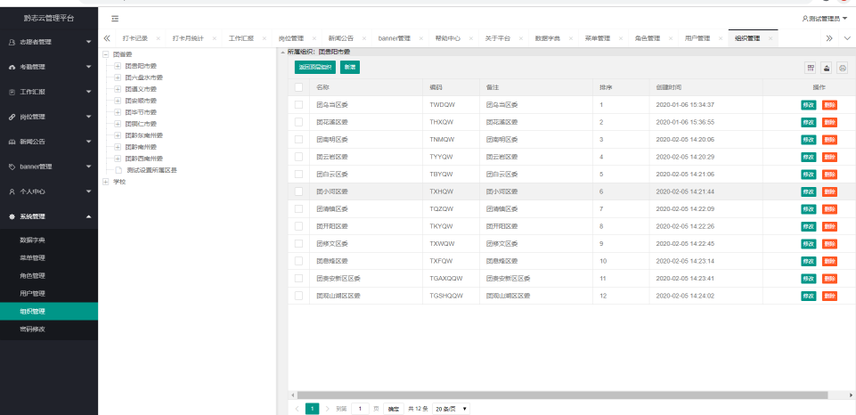

9.6密码修改
所有用户被创建后，默认密码都是123456，可登录后自行修改。
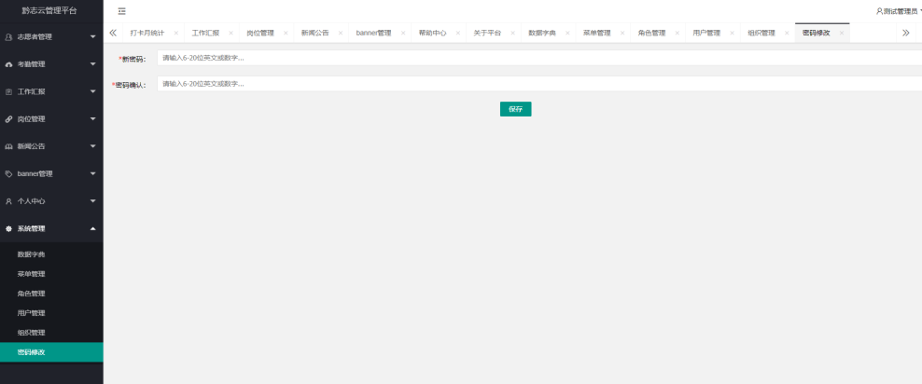

（十）日志管理
1、实时查询
支持时间段进行查询，选择开始时间、结束时间
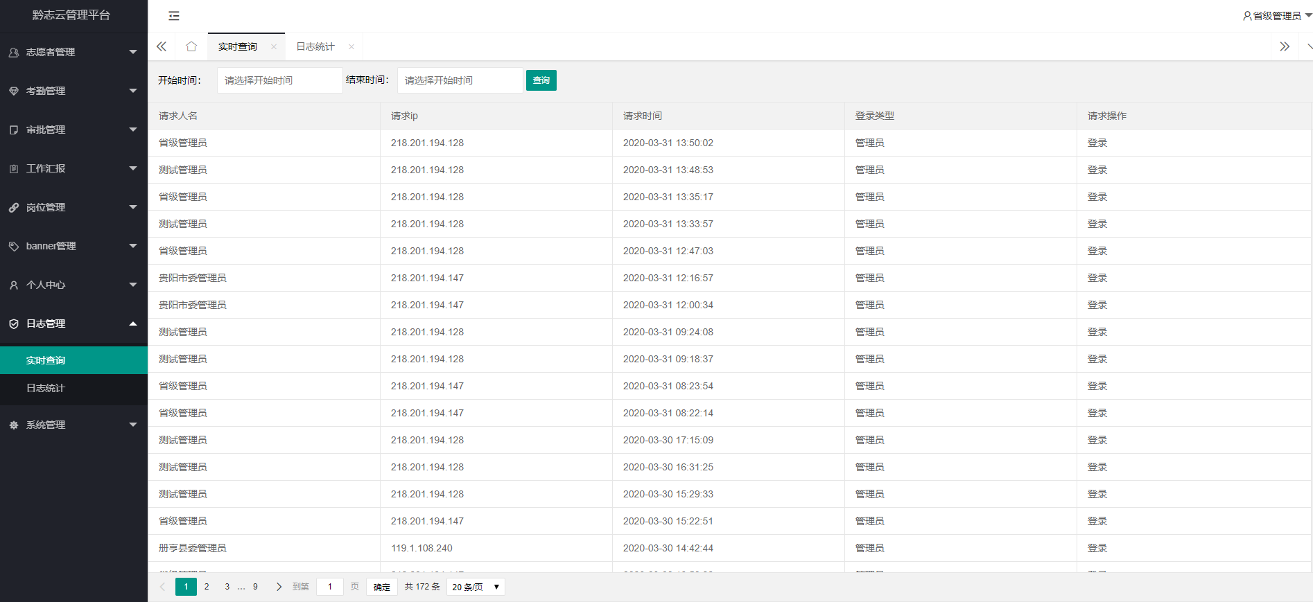2、日志统计
可分别查看县级项目办的登录次数数据，对省级管理员开放
点击查询-》查看各个县级项目登录总次数
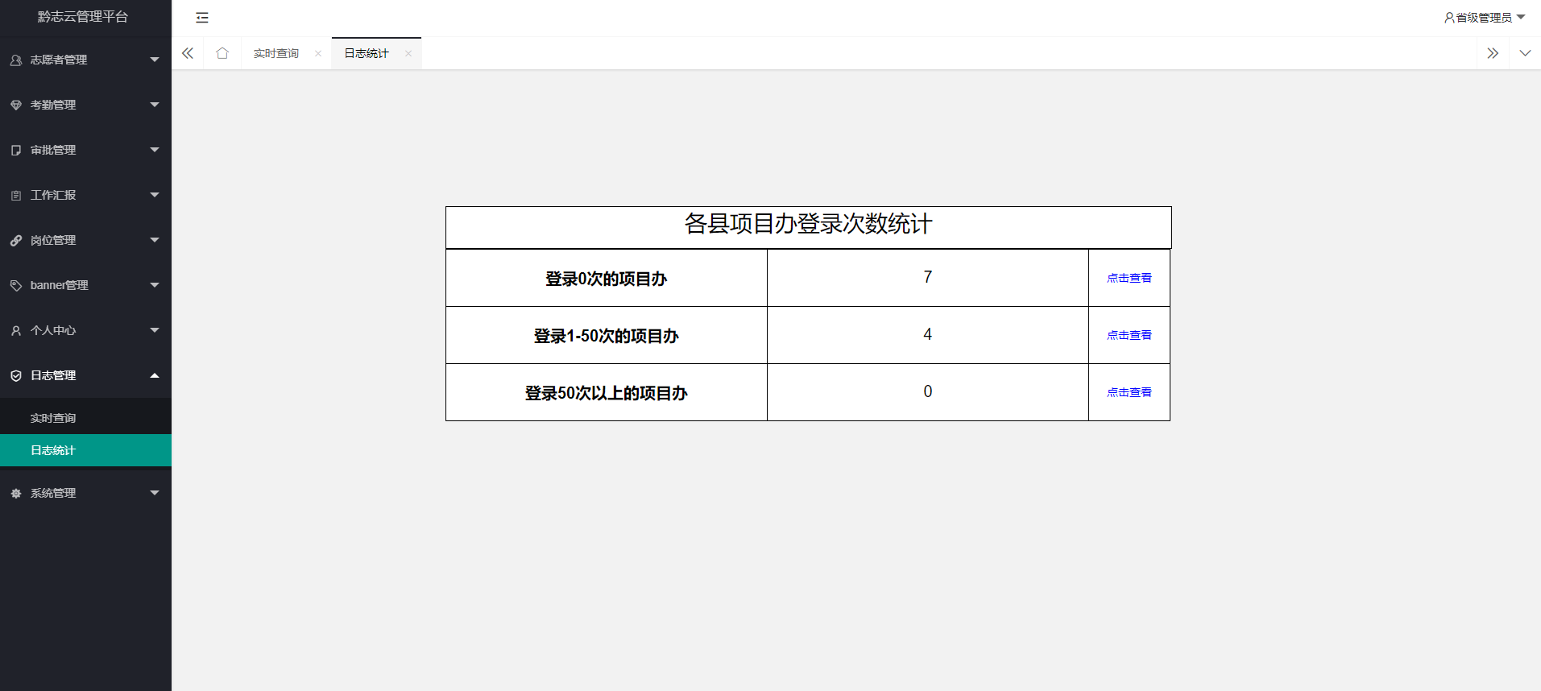
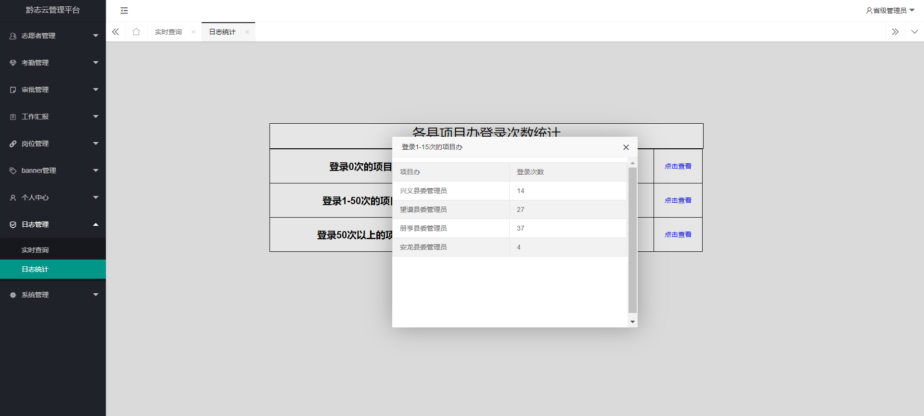

三、手机端操作手册

（一）手机端登录
1、关注微信公众号“青春黔言”，点击“黔小青”-》“黔志云管理平台”菜单进入手机端首页
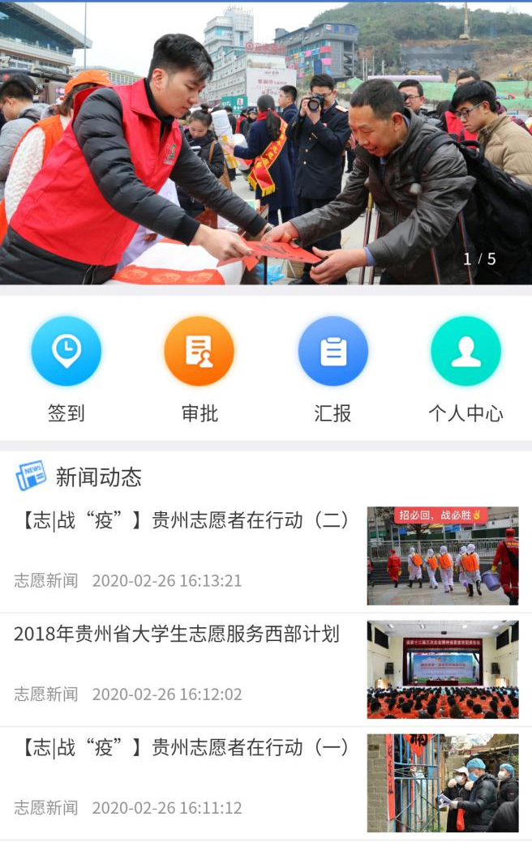
2、首次登录需要完成授权，需要输入身份证号和手机号码，完成绑定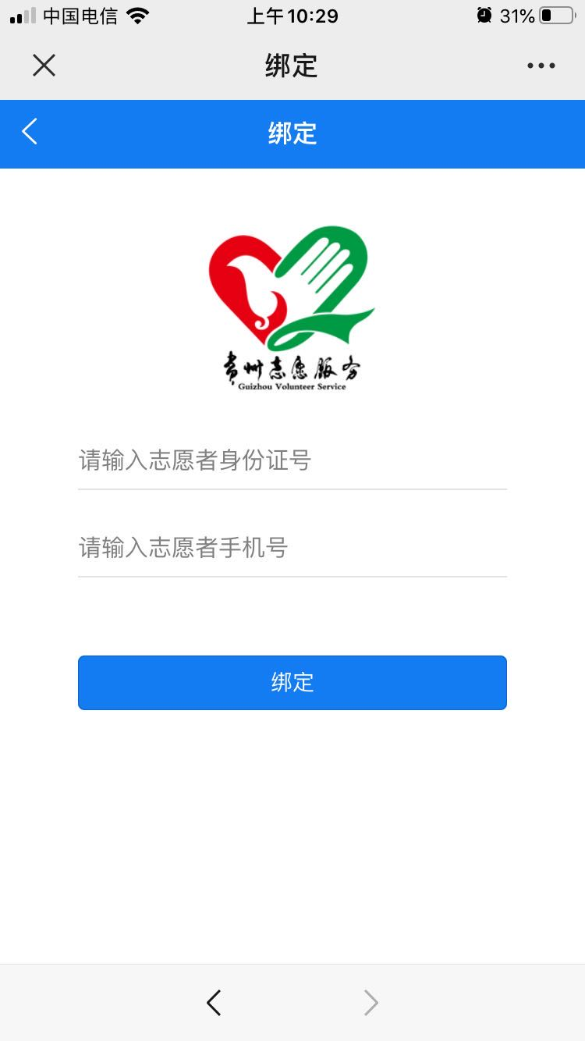

（二）签到
1、点击首页的“签到”按钮进入签到页面，如下图所示：
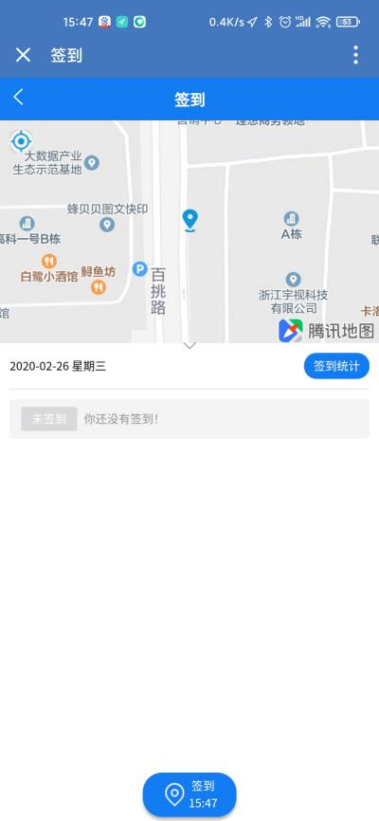
2、首次进入需要授权网页获取位置信息，如未授权会导致无法签到；
3、管理员设置打卡规则后，志愿者进入签到范围内，点击签到即可完成，此时签到类型为内勤，如下图所示：
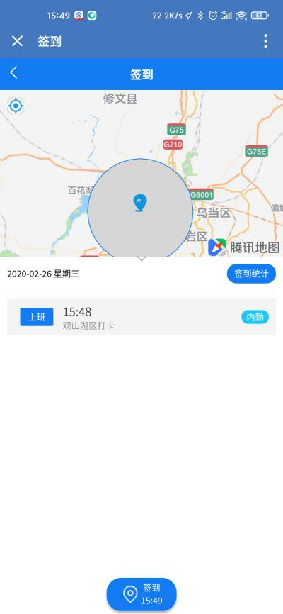
4、志愿者在签到范围外点击签到会显示外勤，如下图所示：
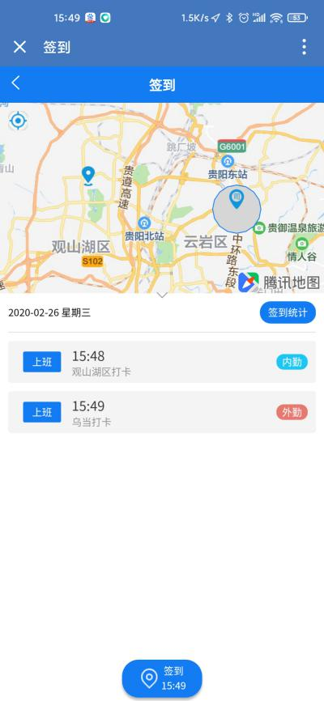
5、点击签到统计可以查看自己的历史签到记录，根据日期进行查询，如下图所示：
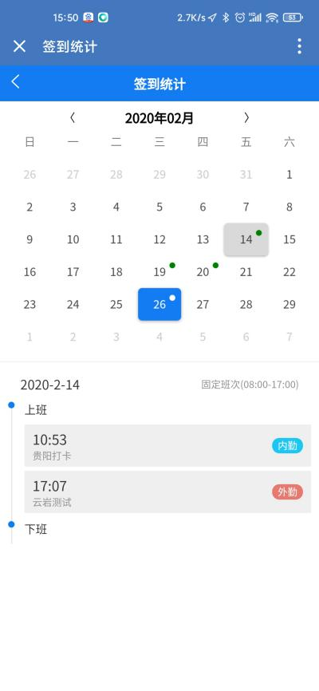
6、点击签到页面地图下的箭头可以全屏查看签到范围和当前位置，如下图所示：
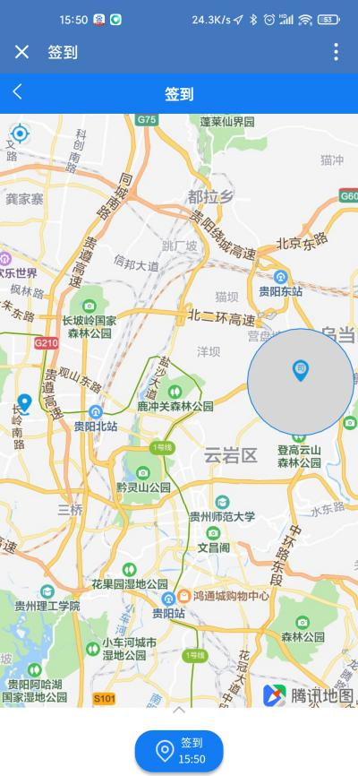

（三）审批
审批功能目前包括请假、调区、续岗、离岗四个申请流程。

3.1请假申请
选择请假类型，输入请假事由，选择请假起止时间点击提交即可完成。
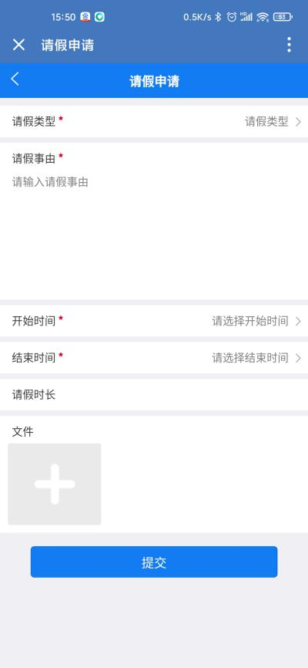
请假时长由系统根据打卡规则自动计算。

3.2调区申请
选择调入区域、调动岗位，输入申请原因和工作交接情况，点击提交即可完成。
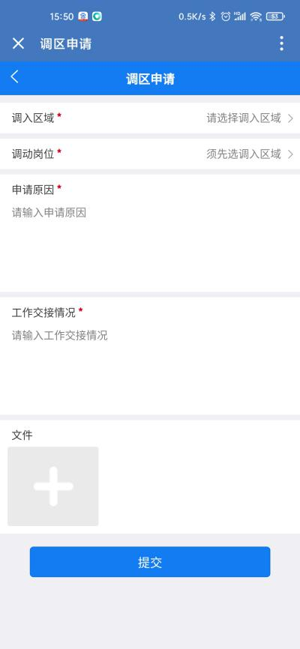

3.3续岗申请
输入续岗原因，点击提交即可完成。
续岗时间默认是1年，续岗审批通过后在当前服务时间基础上增加自然年1年。
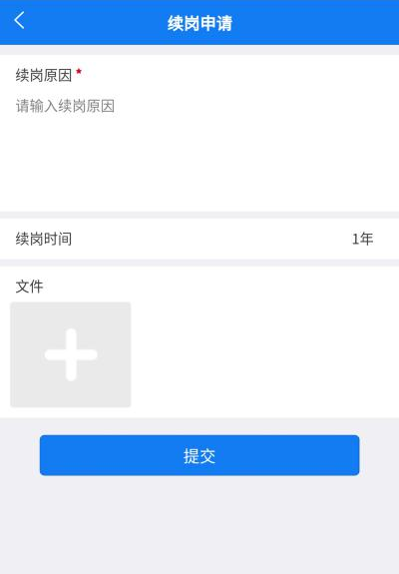

3.4离岗申请
输入离岗原因，选择预计离岗时间，输入工作交接情况，选择离岗去向，点击提交即可完成。
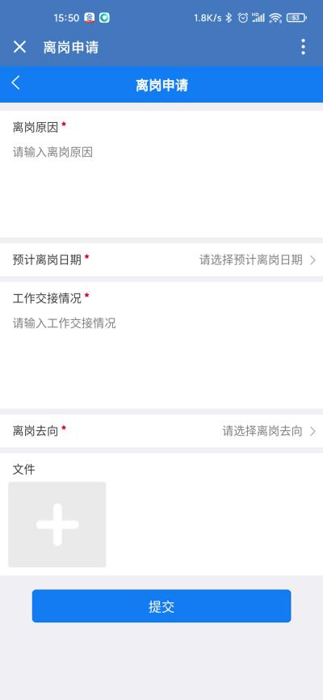

3.5我的申请
所有审批流程提交后可在我的申请查看审批状态、审批进展和单据详情。
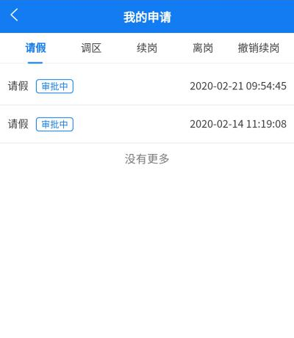

3.6撤销续岗申请
在续岗审批通过后，可进入对应的审批单进行撤销，操作步骤为我的申请-续岗-已通过的续岗申请-详情-撤销申请，撤销时需要输入撤销原因，点确定后在撤销续岗分类下会生成新的申请单，点击可以查看审批状态和单据详情。
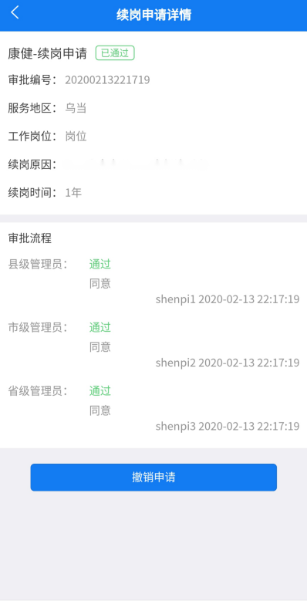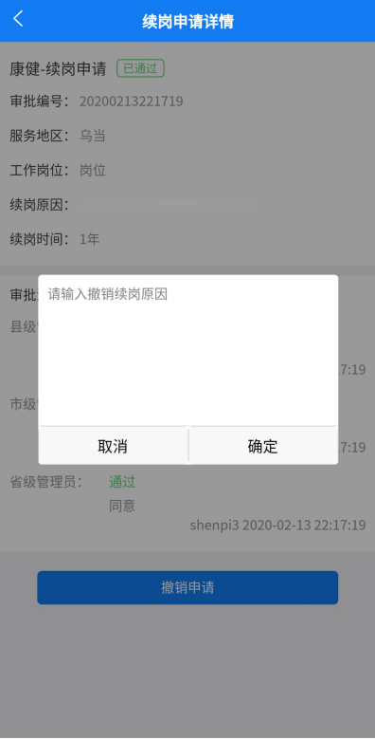

（四）汇报

4.1填写工作汇报
选择汇报起止时间、填写本周工作内容、下周计划以及意见反馈，点击提交即可完成。
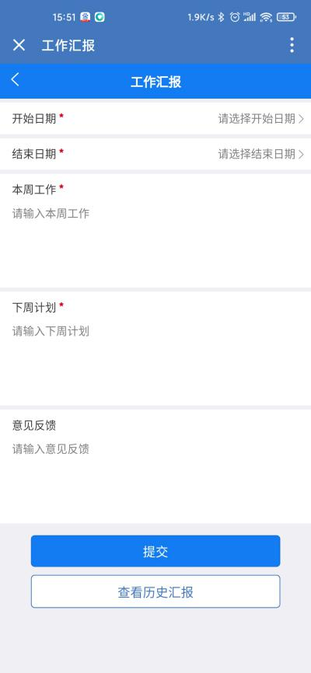

4.2查看工作汇报
点击工作汇报页面下方的查看历史汇报，可以查询自己以往提交的汇报内容。
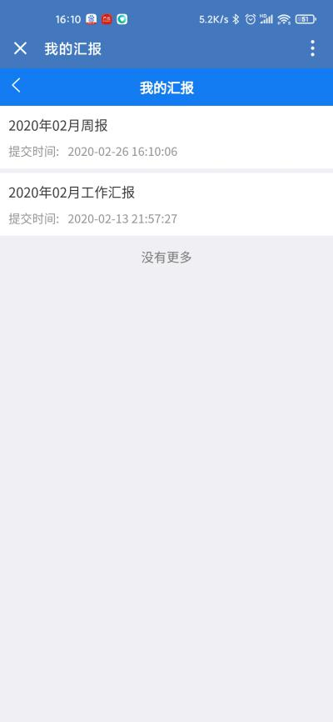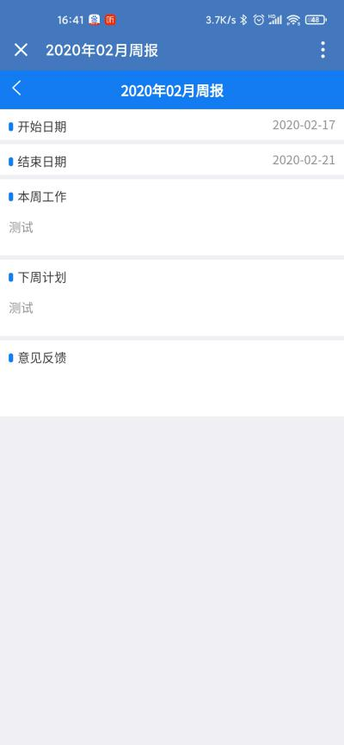

（五）个人中心

5.1个人信息
个人信息包含了志愿者的个人信息、学校信息、服务信息等。

5.2帮助中心
查看平台使用的常见问题。

5.3关于平台
查看平台的简介。

（六）其他
志愿者离职后可以登录平台，但只能浏览平台首页新闻内容和个人信息，不能进行签到、审批、汇报等操作。

